
Cybermundial Patagonia Histórica y Natural
4 DÍAS | 3 NOCHES 5 DIAS | 4 NOCHES desde $ 630.000 por persona


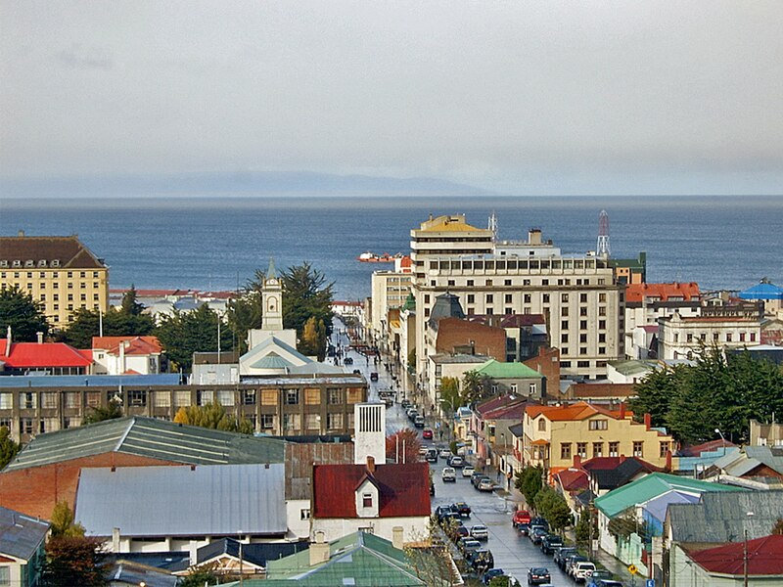
Programa incluye

- Traslado en bus regular desde aeropuerto de Punta Arenas a Puerto Natales. Llegada a Hotel Costaustralis.
- 2 noches de alojamiento en Hotel Costautralis. Incluye desayuno buffet.
- Excursión Parque Torres del Paine con entradas y almuerzo.
- Traslado en bus regular desde Hotel Costaustralis a Hotel Cabo de Hornos en Punta Arenas.
- 1 noches de alojamiento en Hotel Cabo de Hornos en Punta Arenas. Incluye desayuno buffet.
- City tour por Punta Arenas.
- Traslado desde Hotel Cabo de Hornos a Aeropuerto de Punta Arenas.

Patagonia Histórica y Natural 4D /3N
Habitación | Single | Doble | Triple | Vigencia
Vista Ciudad – Estándar | $ 995.000 | $ 630.000 | $ 590.000 | 01/10/25 - 31/03/26
Tarifas por persona, por programa en pesos chilenos. Incluye IVA.

Te regalamos 1 noche extra en el hotel de tu elección (Cabo de Hornos o Costaustralis)

Información adicional

- Valores con IVA incluido Single/Doble/Triple.
- Tarifas para pasajeros individuales, sujetas a disponibilidad al momento de reservar, y a cambios sin previo aviso.
- Salida de buses Punta Arenas/Puerto Natales o viceversa entre 07:30 y 20:00 hrs. Duración de traslado 3 horas.
- Este programa no incluye ticket aéreo, impuestos aéreos de ninguna clase, ni servicios no indicados en el detalle.
- Servicio de bicicletas y GoPro bajo solicitud en Recepción al momento del check in en Hotel Costaustralis.
- Consulta por noches adicionales y traslados privados entre Aeropuerto y Puerto Natales, si es necesario.
- Programa contempla alojamiento en habitación estándar. Solicita habitación superior vista mar sujeto a disponibilidad.

